**实验三：顺序结构程序设计**

1. **目的要求：**
2. 熟悉I/O流。
3. 进一步熟悉C语言的基本语句。
4. 熟悉顺序结构中语句的执行过程。
5. 能设计简单的顺序结构程序。
6. **上机实验：**

上机题一：编写程序：输入任意3个整数，求他们的平均值。

#include <iostream.h>

#include <iomanip.h>

void main()

{

int num1,num2,num3;

float average;

cout<<"Please input three numbers:";

cin>>num1>>num2>>num3;

average=(num1+num2+num3)/3.0;

cout<<setiosflags(ios::fixed)<<setprecision(2)<<average<<endl;

}

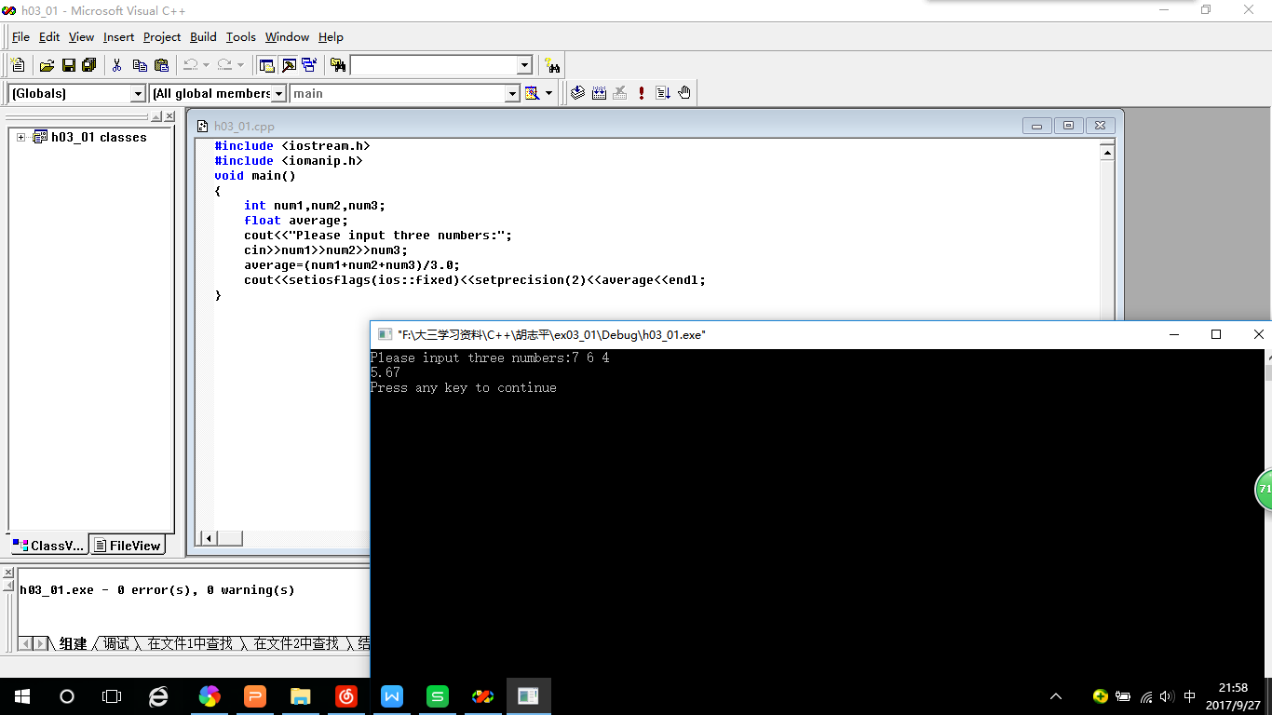

上机题二：输入并运行以下程序（设将x赋值为5，y赋值为6，ch1赋值为’a’，ch2赋值为’b’，赋值为’c’)。

#include <iostream.h>

void main()

{

int x,y;

char ch1,ch2,ch3;

cin>>x>>y;

cout<<"x="<<x<<","<<"y="<<y<<endl;

cin>>ch1>>ch2>>ch3;

cout<<"ch1"<<","<<"ch2"<<","<<"ch3"<<endl;

cout<<"ch1"<<(int)ch1<<","<<"ch2"<<(int)ch2<<","<<"ch3"<<(int)ch3<<endl;

}

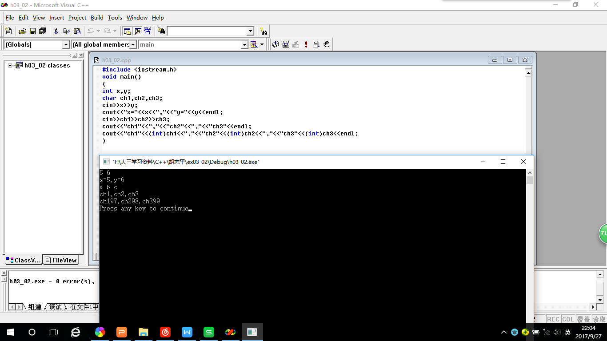

上机题三：输入并运行以下程序，分析运算结果。

#include <iostream.h>

#include <iomanip.h>

void main()

{

cout<<setiosflags(ios::right)

<<setw(5)<<"1"

<<setw(5)<<"2"

<<setw(5)<<"3"<<endl;

cout<<setiosflags(ios::left)

<<setw(5)<<"1"

<<setw(5)<<"2"

<<setw(5)<<"3"<<endl;

}

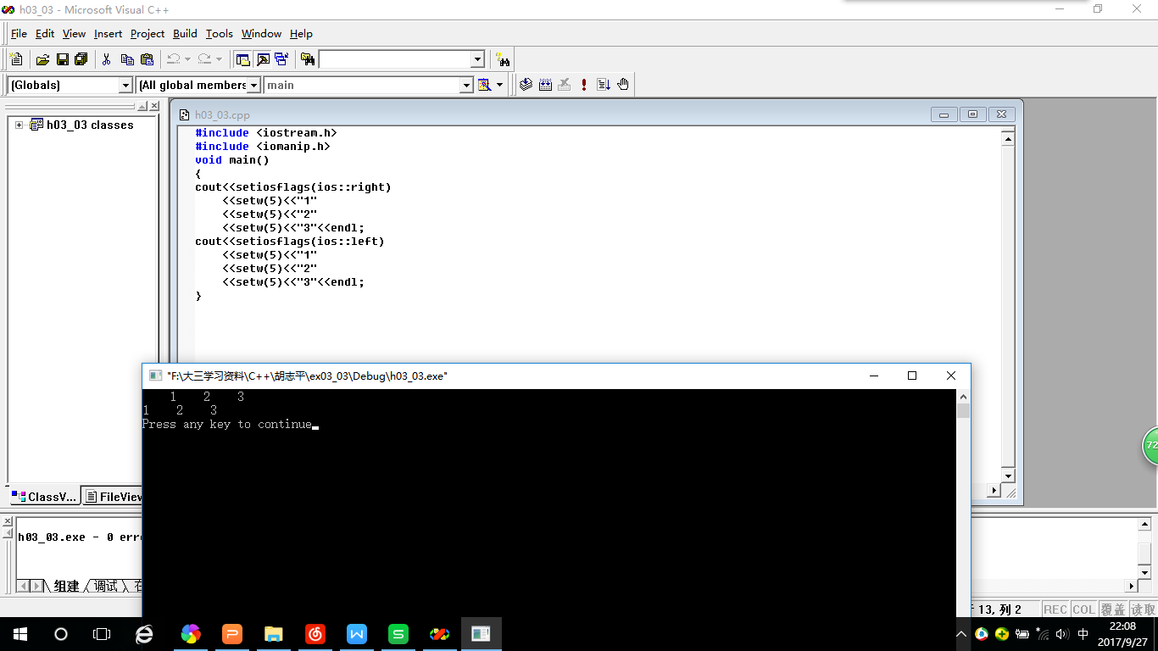

上机题四：输入并运行以下程序，分析运算结果。

#include <iostream.h>

#include <iomanip.h>

void main()

{

cout<<10<<" "<<-20<<endl;

cout<<setiosflags(ios::showpos)

<<10<<" "<<-20<<endl;

}

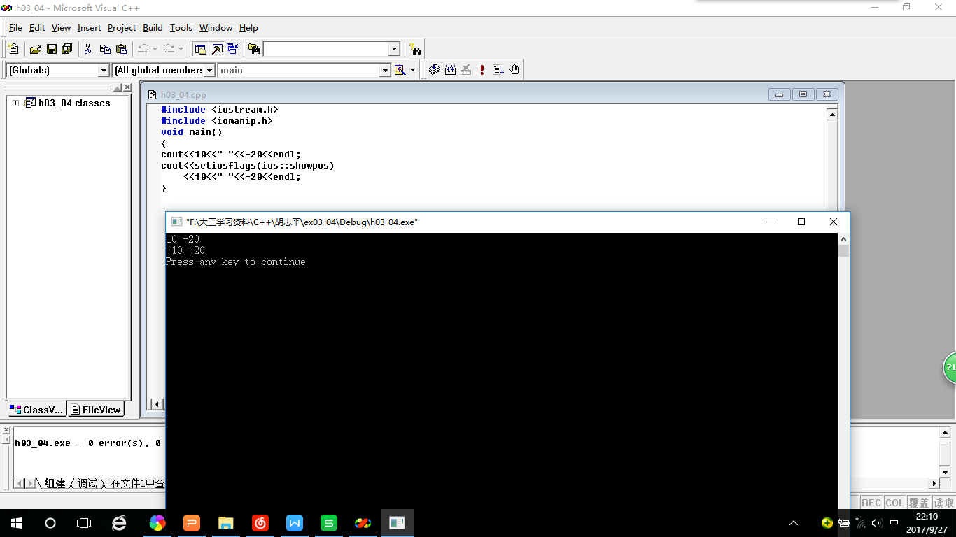

上机题五：输入并运行以下程序，分析运算结果。

#include <iostream.h>

#include <iomanip.h>

void main()

{

cout<<10.0/5<<endl;

cout<<setiosflags(ios::showpoint)

<<10.0/5<<endl;

}

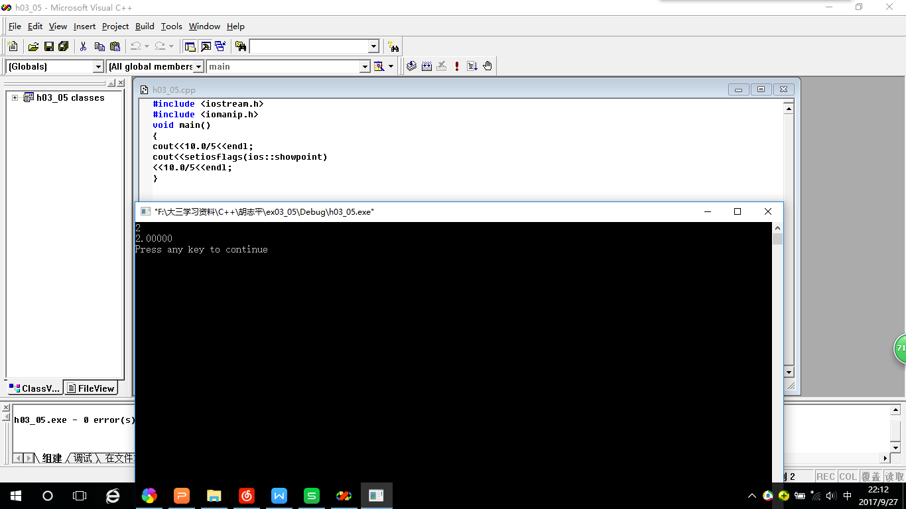

上机题六：编程实现：从键盘输入圆半径，求圆的周长和面积。请将空白处补充完整。

#include <iostream.h>

#include <iomanip.h>

void main()

{

float r,l,s,pi;

cin>>r;

pi=3.14159;

l=2*pi*r;

s=pi*r*r;

cout<<setiosflags(ios::fixed)<<setprecision(4)<<"l="<<setw(8)<<l<<endl;

cout<<setiosflags(ios::fixed)<<setprecision(4)<<"s="<<setw(8)<<s<<endl;

}红色部分为补充部分

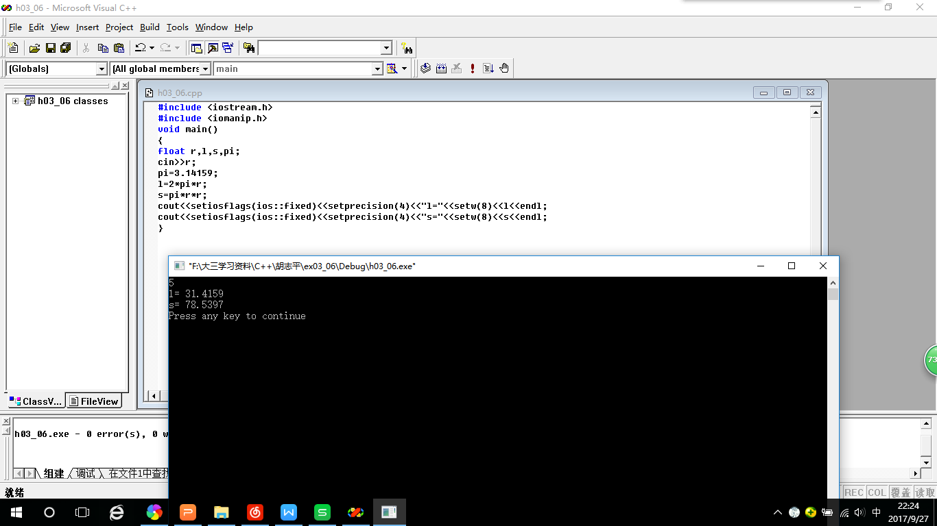

上机题七：编程实现：从键盘输入2个变量的值，其中a=5,b=6，然后将2个变量的值进行交换，使得a=6,b=5。

#include <iostream.h>

#include <iomanip.h>

void main()

{

int a,b,t;

cout<<"enter a b:";

cin>>a>>b;

t=a;

a=b;

b=t;

cout<<"a="<<a<<","<<"b="<<b<<endl;

}

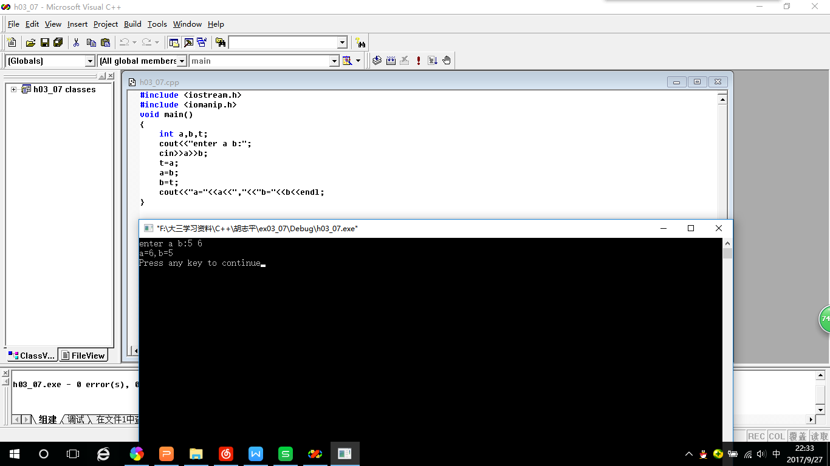

上机题八：编程实现：输入任意一个3位数，将其各位数字反序输出（例如：输入123，输出321）。

#include <iostream.h>

void main()

{

int a;

cout<<"请输入一个三位数"<<endl;

cin>>a;

cout<<a<<"反序输出:";

cout<<a%10<<a/10%10<<a/100<<endl;

}

上机题九：编程实现：求方程的实数根（要求：输入实数型a,b,c,并使之满足b!=0且)。

#include<iostream.h>

#include<math.h>

void main()

{

float a,b,c,x1,x2;

int disc;

cin>>a>>b>>c;

cout<<"Please input a,b,c\n";

disc=a>0&&b*b-4*a*c>0;

switch(disc)

{

case 0:cout<<"方程没有两个不等的实数根"<<endl;break;

case 1:x1=(-b+sqrt(disc))/(2*a);

x2=(-b-sqrt(disc))/(2*a);

cout <<"x1="<<x1<<","<<"x2="<<x2<<endl;break;

}

}

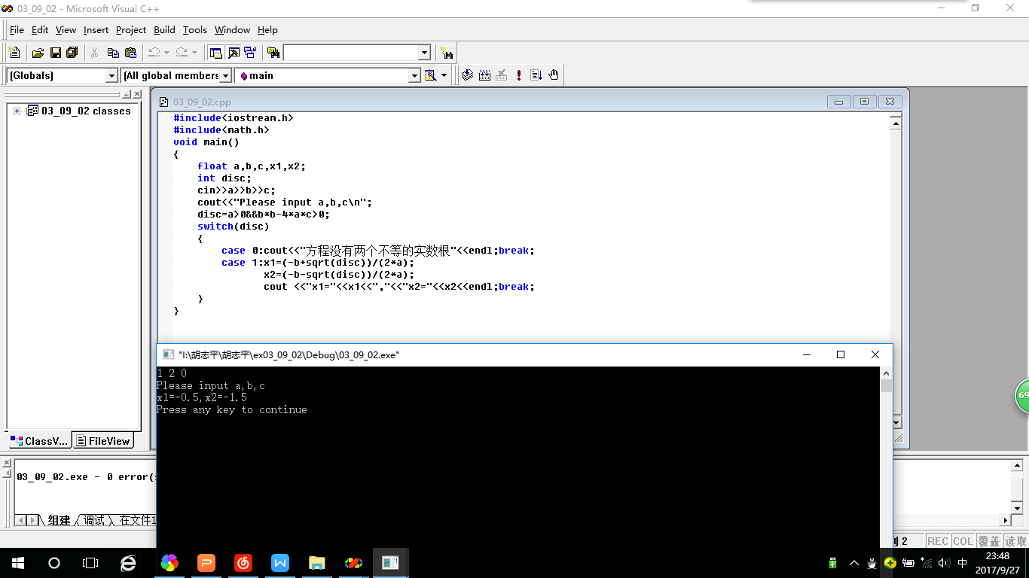

上机题十：编程实现：输入三角形的边长，求三角形面积（面积=）。

#include<iostream.h>

#include<math.h>

void main()

{

float a,b,c,s,S;

cout<<"Please inputa,b,c:";

cin>>a>>b>>c;

s=(a+b+c)/2;

S=sqrt(s*(s-a)*(s-b)*(s-c));

cout<<"三角形的面积:"<<"S="<<S<<endl;

}

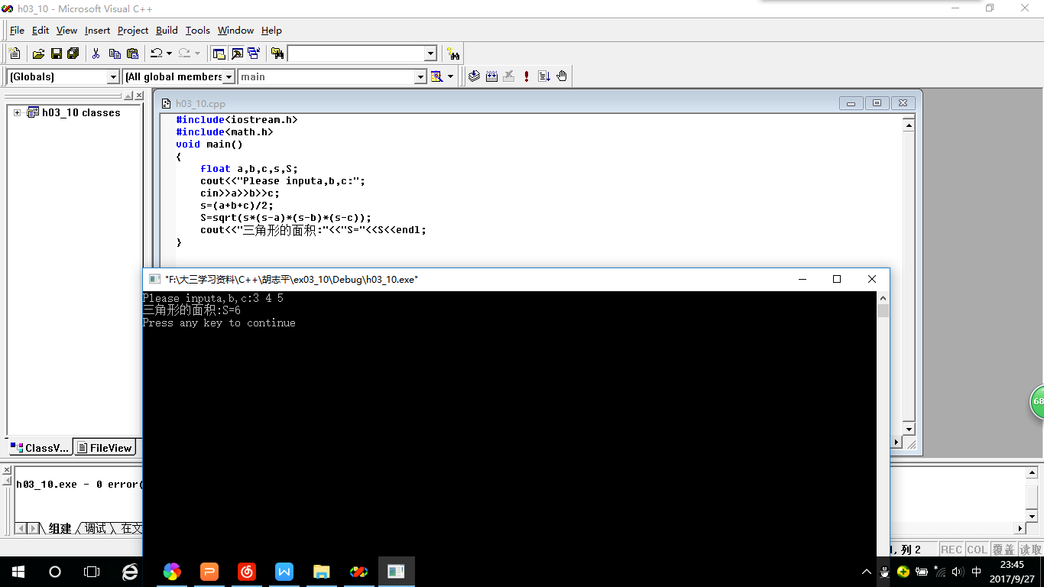

1. **小结：**

一定要注意题目要求，这样可以大大降低我们的编程工作量提高编程工作效率。以第九题为例，题目明确规定了对输入数据的要求，我们编程时完全可以用一个简单的顺序结构。而我由于没有完全理解题目要求还加入了判断语句。这样一来虽然多出一个功能——可以判断输入数据是否符合对输入数据的要求——但是这完全不必要，因为题目并没有要求我们去判断。还有就是一定要注意每行程序结束一定要加分号，使用if等语句时，最好都加上大括号，对于初学者来说，这可以明显降低出错的概率。